ZENITH ПРЕДСТАВЛЯЕТ ТРЕТЬЮ СПЕЦИАЛЬНУЮ СЕРИЮ ДЛЯ EXTREME E: DEFY EXTREME E COPPER X PRIX

В 2022 году Южная Америка впервые примет чемпионат по электромобильным гонкам Extreme E. Презентация третьей специальной серии часов ZENITH, посвященной Extreme E, пройдет в пустыне Атакама (Чили). В этом передовом районе по добыче меди применяется инновационный и экологичный подход. Модель DEFY Extreme E Copper X Prix, выпущенная ограниченной серией из 20 экземпляров, сочетает углеродное волокно и титан с землистыми акцентами, напоминающими о медных рудниках региона, а также включает в себя переработанные элементы, оставшиеся после чемпионата.

Прочные часы DEFY Extreme E Copper X Prix, навеянные миром экстремального автоспорта, созданы для прохождения внедорожных трасс на электромобиле в самых отдаленных уголках планеты. Модель DEFY Extreme E «Copper X Prix» создана на базе часов DEFY Extreme Carbon – самого легкого и прочного в мире автоматического высокочастотного хронографа с точностью измерения до 1/100 секунды. В дизайн часов включены элементы, изготовленные с использованием переработанных материалов, оставшихся после гонок первого сезона. Модель также перенимает официальный цвет этого захватывающего соревнования – теплый медно-коричневый.
Элементы часов DEFY Extreme E «Copper X Prix», включая заводную головку и кнопки хронографа, изготовлены из легкого и крайне прочного углеродного волокна. Система защиты кнопок, а также двенадцатигранный безель выполнены из титана с пескоструйной обработкой, что подчеркивает смелую и угловатую форму корпуса.
Открытый многослойный циферблат привлекает внимание тонированными элементами из сапфирового стекла с медно-коричневыми акцентами. Они напоминают о сухой скалистой местности и медных рудниках чилийской пустыни. Сквозь циферблат частично виден самый быстрый автоматический высокочастотный калибр хронографа, обеспечивающий точность измерения времени до 1/100 секунды. Он дополнен двумя независимыми модулями спуска: первый отвечает за хронометражную часть механизма и функционирует с частотой 5 Гц (36 000 пк/ч), а второй обеспечивает работу хронографа и функционирует с частотой 50 Гц (360 000 пк/ч). Механизм также можно рассмотреть через заднюю крышку из сапфирового стекла, украшенную логотипом «Copper X Prix».

В рамках партнерства ZENITH и Extreme E на первый план выходят вопросы устойчивого развития и охраны окружающей среды. Часы DEFY Extreme E «Copper X Prix» поставляются с ремешком из каучука, в состав которого входят переработанные шины Continental CrossContact, использовавшиеся в гонках первого сезона. Ремешок Velcro с центральным элементом из черного каучука и коричневой каучуковой вставкой с имитацией ткани Cordura по кругу сочетается с медно-коричневыми акцентами на циферблате. Серия DEFY Extreme E «Copper X Prix» предлагается с двумя дополнительными ремешками: черным Velcro и черным каучуковым. Ремешки легко заменяются без использования каких-либо инструментов, а с помощью оригинального и интуитивного механизма, расположенного на задней крышке корпуса.

Часы DEFY Extreme E «Copper X Prix» заключены в водонепроницаемый и ударопрочный корпус, вдохновленный экстремальными условиями ралли. В дизайн часов включены элементы, изготовленные с использованием переработанных материалов, оставшихся после гонок первого сезона. Покрытие корпуса выполнено из переработанных шин E-grip, а покрытие платины – из частей гоночного брезента Extreme E.
Часы DEFY Extreme E «Copper X Prix» будут выпущены ограниченной серией из 20 экземпляров и будут доступны исключительно на сайте и в бутиках ZENITH по всему миру.

ZENITH: НАСТАЛО ВРЕМЯ ДОТЯНУТЬСЯ ДО ЗВЕЗДЫ.

Миссия компании ZENITH заключается в том, чтобы вдохновлять людей следовать за мечтами и воплощать их в жизнь, несмотря ни на что. С момента своего основания в 1865 году бренд ZENITH стал первой швейцарской часовой мануфактурой с вертикальной интеграцией производства, а его часы – верными спутниками выдающихся людей, мечтающих о великом и стремящихся достичь невозможного: от Луи Блерио, отважившегося на исторический полет через Ла-Манш, до Феликса Баумгартнера, совершившего рекордный прыжок из стратосферы. Также Zenith уделяет особое внимание женщинам, открывающим новые горизонты. Компания отдает дань уважения их свершениям и предоставляет платформу DREAMHERS, на которой представительницы прекрасного пола могут делиться своим опытом и вдохновлять других на то, чтобы воплощать мечты в жизнь.

Непреклонно следуя пути инноваций, ZENITH оснащает все часы исключительно механизмами собственной разработки и собственного производства. После создания в 1969 году механизма El Primero, первого в мире калибра автоматического хронографа, бренд ZENITH продолжил осваивать высокие частоты и представил часы, измеряющие время с точностью до долей секунды – до 1/10 секунды (линия Chronomaster) и 1/100 секунды (линия DEFY). Поскольку новаторство неразрывно связано с устойчивым развитием, программа ZENITH HORIZ-ON отражает обязательства бренда в отношении инклюзивности и многообразия, устойчивого развития и благополучия сотрудников. Формируя будущее швейцарской часовой индустрии с 1865 года, ZENITH продолжает создавать часы для тех, кто не боится бросить вызов самому себе и достичь новых высот. Настало время дотянуться до звезд.

DEFY EXTREME E – COPPER X PRIX EDITION
Артикул: 10.9100.9004-5/27. I307
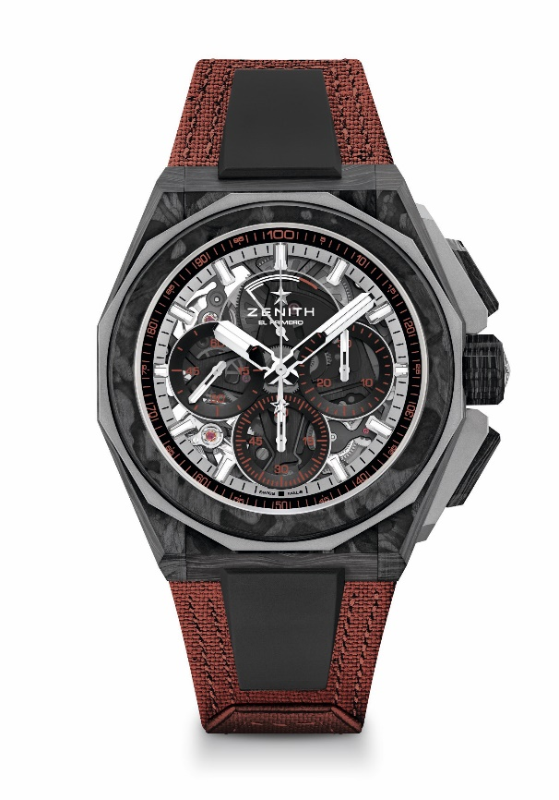
Основные характеристики: капсульная коллекция Extreme E. Часовой механизм хронографа со счетчиком 1/100 секунды. Эксклюзивная динамичная особенность в виде стрелки хронографа, совершающей один оборот в секунду. 1 анкерный спуск часов (36 000 полуколебаний в час – 5 Гц); 1 анкерный спуск хронографа (360 000 полуколебаний в час – 50 Гц). Сертифицированный хронометр. Циферблат из сапфирового стекла
Механизм: El Primero 9004
Частота колебаний: 36 000 пк/ч (5 Гц)
Запас хода: мин. 50 часов
Функции: центральные часовая и минутная стрелки. Маленькая секундная стрелка в положении «9 часов». Хронограф со счетчиком 1/100 секунды: Центральная стрелка хронографа, совершающая полный оборот за одну секунду. 30-минутный счетчик в положении «3 часа». 60-секундный счетчик в положении «6 часов». Указатель запаса хода хронографа в положении «12 часов»
Отделка: основная платина механизма черного цвета и эксклюзивный ротор черного цвета с матовой отделкой
Цена: 26 900 швейцарских франков
Материал: углеродное волокно и титан с пескоструйной обработкой
Водонепроницаемость: 20 ATM
Корпус: 45 мм. Прозрачное сапфировое стекло
Циферблат: тонированное сапфировое стекло с тремя счетчиками черного цвета
Часовые метки: фацетированные, с родиевым напылением и люминесцентным покрытием SuperLuminova SLN C1
Стрелки: фацетированные, с родиевым напылением и люминесцентным покрытием SuperLuminova SLN C1
Браслет и застежка: система замены ремешка. К часам прилагаются ремешок Velcro медного цвета из переработанных шин и 2-й ремешок. Тройная раскладывающаяся застежка из титана с пескоструйной обработкой

